BÁO CÁO TASK 3

# Dependency Injection – DI

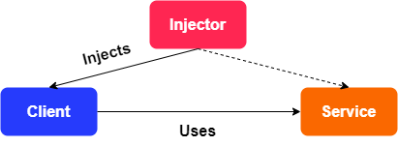

## Khái niệm

**Dependency injection là một kỹ thuật theo đó một đối tượng (hoặc static method) cung cấp các phụ thuộc của đối tượng khác. Các module không giao tiếp trực tiếp với nhau, mà thông qua interface**. Module cấp thấp sẽ implement interface, module cấp cao sẽ gọi module cấp thấp thông qua interface.

## Các dạng dependency injection

* Constructor injection: cung cấp các phụ thuộc thông qua constructor của lớp client.
* Setter injection: cung cấp các phụ thuộc thông qua public property của lớp client.
* Interface injection: interface của phần phụ thuộc sẽ cung cấp một method để đưa phần phụ thuộc vào bất kỳ client nào kế thừa nó.

## Ưu điểm

* Giảm sự kết dính giữa các module.
* Code dễ bảo trì, thay thế.
* Dễ test.
* Dễ dàng thấy quan hệ giữa các module (Vì các dependecy đều được inject vào constructor)

## Nhược điểm

* Sử dụng interface đôi khi khó de-bug.
* Làm tăng độ phức tạp của code.
* Các object được khởi tạo toàn bộ ngay từ đầu, có thể làm giảm performance.